Etapa 3
Nesse código já estão os 3 exercícios, conforme mostrado, será explicado cada um, feito em go (back-end) e por Vue(front-end):
Back-end:
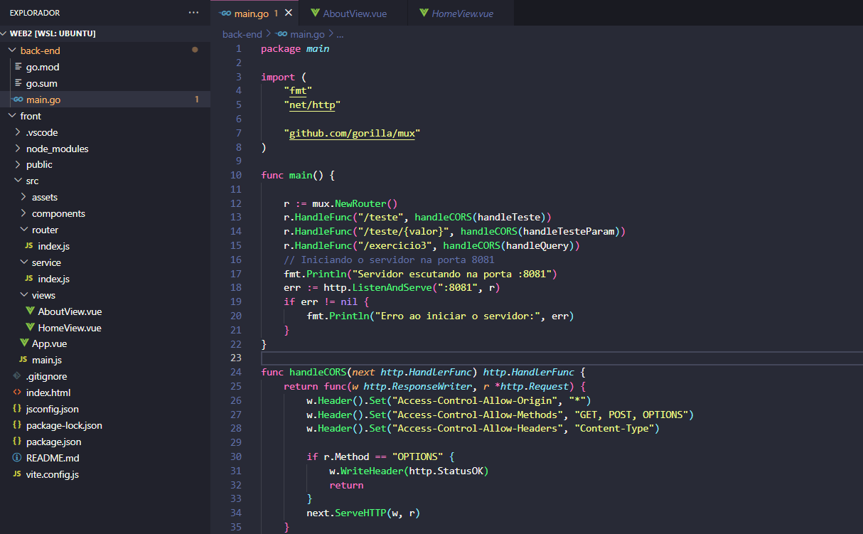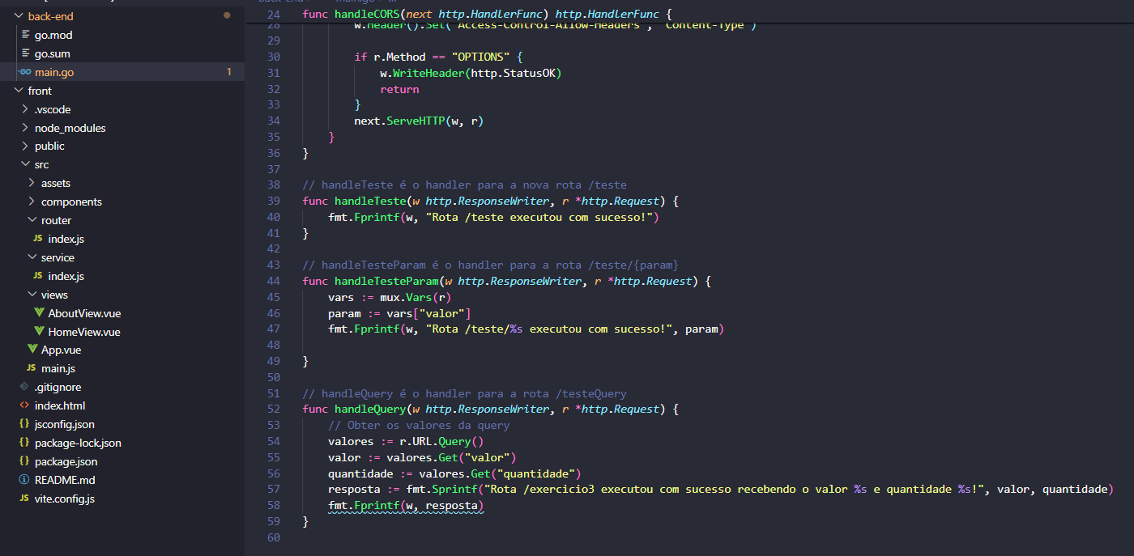
Nesse código, estou implementando um servidor web em Go usando o pacote `gorilla/mux` para lidar com as rotas. Aqui está uma explicação de cada parte do código:
1.Configuração do Middleware CORS: O middleware `handleCORS` é definido para lidar com solicitações CORS (Cross-Origin Resource Sharing), permitindo solicitações de origens diferentes. Ele adiciona os cabeçalhos CORS apropriados e responde imediatamente com um status OK para solicitações OPTIONS.

2. Definição das Rotas: Você define as seguintes rotas:
- (Rota do exercício 1): `"/teste"`: Para lidar com solicitações GET para `/teste`, usando a função `handleTeste`.
- (Rota do exercício 2): `"/teste/{valor}"`: Para lidar com solicitações GET para `/teste/{valor}`, onde `{valor}` é um parâmetro de rota. Você usa a função `handleTesteParam` para isso.
- (Rota do exercício 3): `"/exercicio3"`: Para lidar com solicitações GET para `/exercicio3`, usando a função `handleQuery`.

3. Handlers para as Rotas: Você define as funções handler para cada rota:
- `handleTeste`: Responde com uma mensagem simples indicando que a rota `/teste` foi executada com sucesso.
- `handleTesteParam`: Extrai o parâmetro `{valor}` da URL e responde com uma mensagem personalizada indicando que a rota `/teste/{valor}` foi executada com sucesso.
- `handleQuery`: Extrai os valores dos parâmetros de consulta (`valor` e `quantidade`) da URL e responde com uma mensagem personalizada indicando que a rota `/exercicio3` foi executada com sucesso.

4. Iniciando o Servidor: Você inicializa um roteador `mux`, adiciona as rotas definidas a ele e inicia o servidor na porta `8081` usando `http.ListenAndServe`.

Front-end:
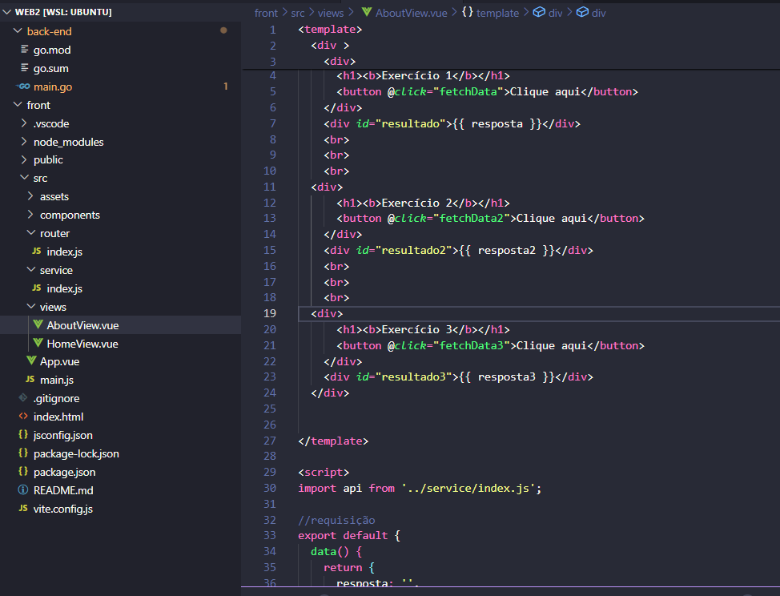
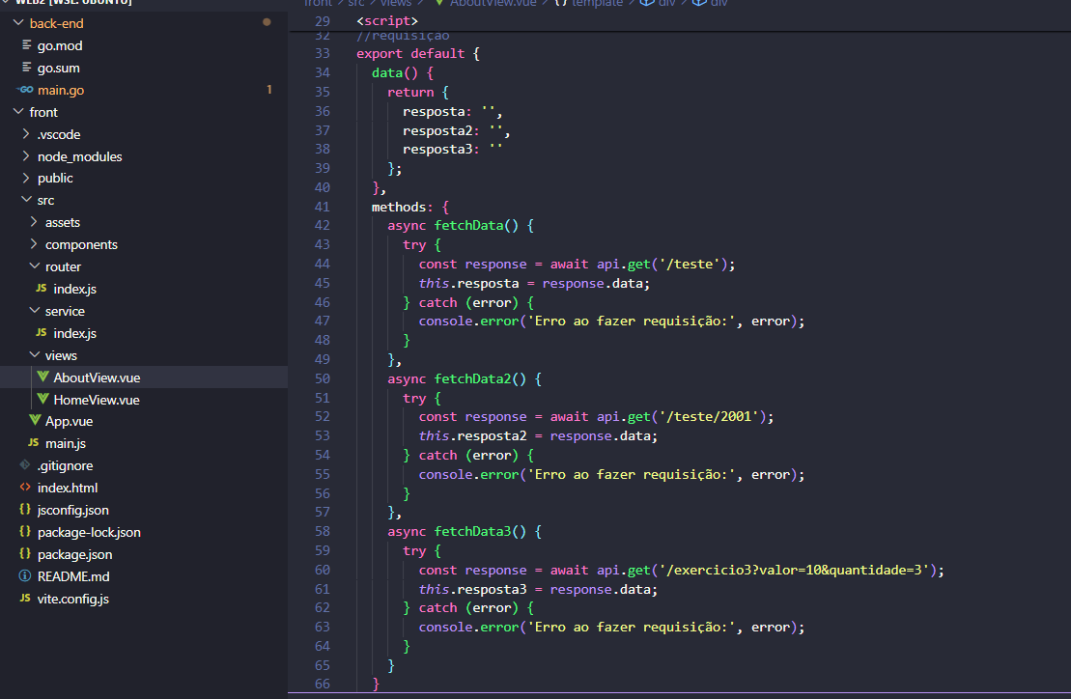
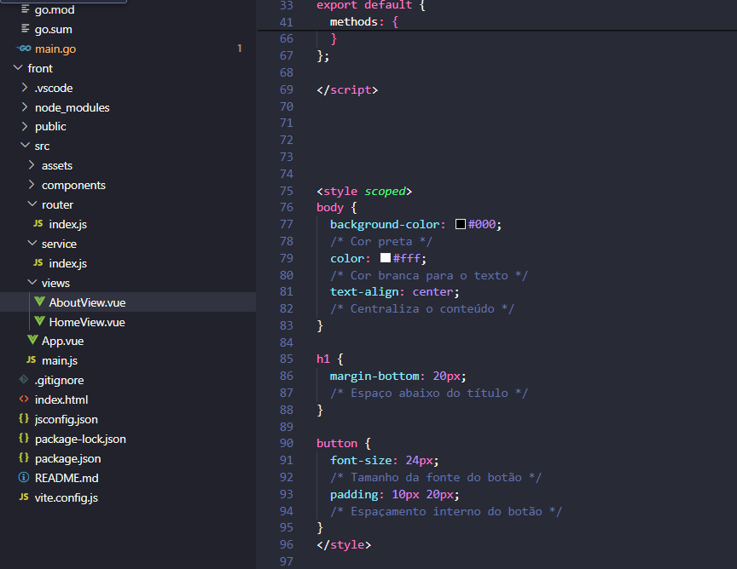
- <template>: Define o template Vue.js onde você cria a estrutura HTML do seu componente.
- <button>: Botões que, quando clicados, acionam os métodos definidos no script.
- @click: Um evento de clique que está ligado a uma função definida nos métodos do componente.
- import api from '../service/index.js': Importa um módulo chamado `api` de um arquivo `index.js` localizado em uma pasta `service` um nível acima do diretório atual.
- data(): Define o estado do componente, neste caso, três propriedades: `resposta`, `resposta2`, `resposta3`, que armazenam os dados retornados pelas requisições à API.
- methods: Define os métodos do componente, que são acionados pelos eventos de clique dos botões no template. Cada método faz uma requisição à API e atualiza o estado do componente com os dados retornados.
- api.get('/rota'): Realiza uma requisição GET para a rota especificada utilizando a API importada.
- async/await: As funções assíncronas que realizam as requisições são marcadas como `async`, permitindo o uso de `await` para esperar que a Promise seja resolvida antes de prosseguir.
- catch: Trata erros que podem ocorrer durante as requisições e os exibe no console.

Resultados:
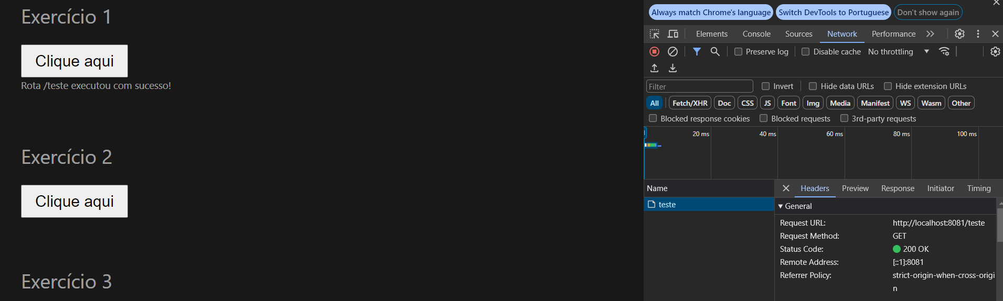
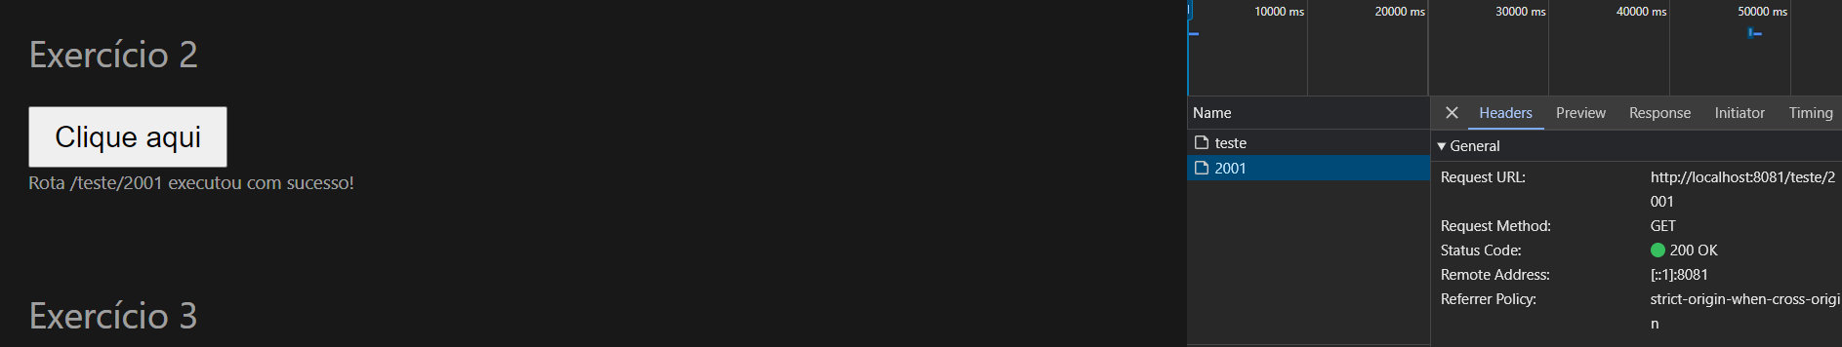
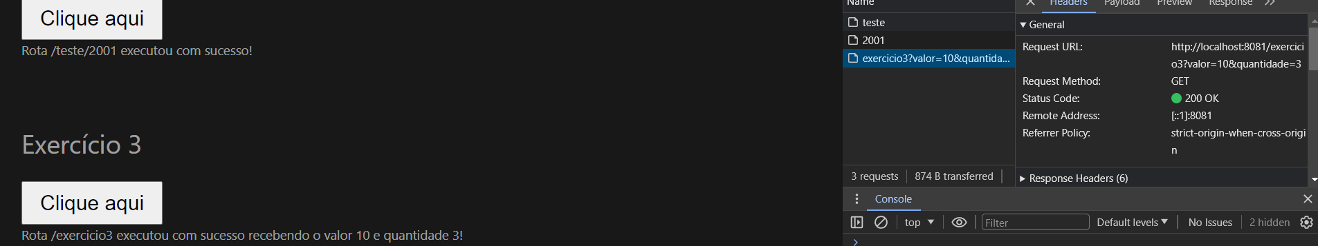

Feito por: Iasmin Pieraço Rodrigues

